BOLIVIA ESENCIAL – IMPERDIBLES DE BOLIVIA

DURACIÓN: 05 días/ 04 noches
SALIDA: Diarias
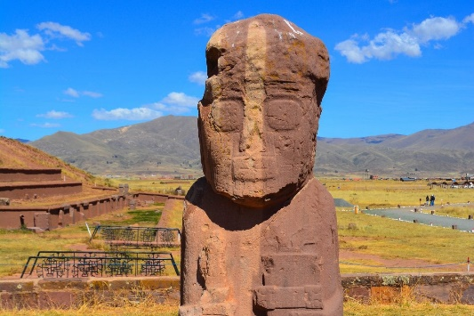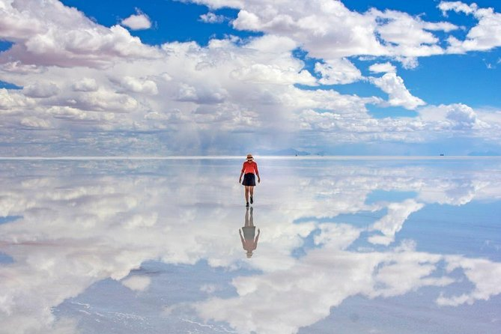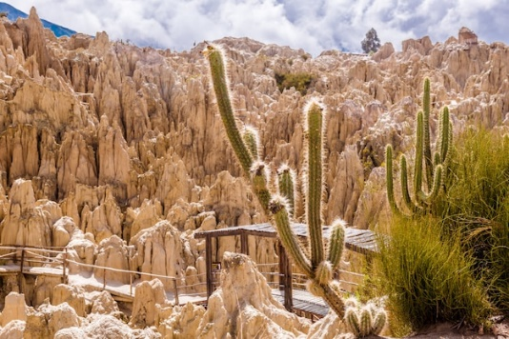

ITINERARIO

Día 1 LA PAZ
El aeropuerto de El Alto es actualmente el aeropuerto internacional más alto del mundo con 4,080 m sobre el nivel del mar. Traslado desde el aeropuerto al hotel por una corta autopista desde la que se tiene una increíble vista de la hoyada de La Paz y sus luces de noche. Alojamiento.

Día 2 LA PAZ
Desayuno. Paseo de cuatro horas por La Paz, ciudad elegida como una de las 7 ciudades maravillosa del mundo, asentada en un valle formado al pie de la cordillera Real de los Andes a 3632 m sobre el nivel del mar. Visita a la zona de los mercados en las calles ricos en artesanías, tejidos y artefactos de hechicería. También por la parte colonial de la ciudad, la iglesia de San Francisco, museo del Oro, plaza Murillo, el Mirador de “Killi Killi” desde donde se tiene una magnífica vista de la ciudad y la réplica del templete Semisubterraneo de Tiwanaku. Luego hacia la parte moderna de la ciudad, bajando hasta los 3,200 m para finalmente visitar el Valle de la Luna, impresionante por sus formaciones caprichosas hechas por la erosión. El recorrido en teleférico será una buena oportunidad para descubrir una vista excelente y hermosa de La Paz. ¡Éste es un paseo obligatorio para todo visitante en La Paz! Alojamiento.

Día 3 LA PAZ- UYUNI Salar de Uyuni (día entero)
Desayuno. Vuelo en la mañana desde La Paz a Uyuni, con traslados incluidos. Viaje de Uyuni a Colchani, una población a orillas del salar, cuya gente trabaja en la extracción de sal. El viaje por el salar de Uyuni es algo que jamás olvidarán, porque están en una autopista natural con más 10,000 km2 de sal blanca. El viaje sobre el salar hacia Isla Incahuasi (2 horas), un especial hábitat de cactus gigantes y rocas volcánicas, Continúan rumbo norte para visitar el fuerte precolombino de Coquesa y los chullpares cercanos, ambos en las faldas del volcán Thunupa. Retorno a Uyuni. Almuerzo tipo pícnic en medio del Salar y cena. Alojamiento.

Día 4 UYUNI – LA PAZ Ruinas de Tiwanaku (Medio Día)
Desayuno. Traslado al aeropuerto de Uyuni para tomar vuelo. Tiwanaku está a una hora y media (72 km) de La Paz, durante el viaje se pasa por el altiplano boliviano, donde se puede ver el modo de vida de los Aymaras. Tiwanaku fue uno de los centros más antiguos de la cultura americana, cuya datación la sitúa en un promedio entre 1,580 AC hasta 1,200 DC. Es considerada una de las culturas más desarrolladas en su época. Sus principales construcciones son: templo de Kalasasaya con su trabajo más notable en la Puerta del Sol, los monolitos Ponce y Fraile; La pirámide de Akapana y el templete Semisubterraneo. También están incluidos en el tour los dos museos de sitio, para ver su trabajo en cerámica y piedra. Alojamiento.

Día 5 LA PAZ
Desayuno. Traslado al aeropuerto para tomar vuelo de salida. Fin de nuestros servicios.

- PRECIO EN DÓLARES AMERICANOS (USD) POR PERSONA EN CATEGORÍA SELECCIONADA:
VIGENCIA: Enero – Diciembre 2026
OCUPACIÓN | CATEGORÍA 3* | CATEGORÍA 4* | CATEGORÍA 5*
SENCILLA | 2,285 USD | 2,680 USD | 3,075 USD
DOBLE | 1,480 USD | 1,610 USD | 1,735 USD
Nota:
Tarifas NO aplican para temporada alta, fechas como: semana santa, navidad y fin de año, ferias, congresos.

Precios sujetos a disponibilidad y/o cambio hasta reservar

INCLUYE:
- Alojamiento en categoría a elegir con desayuno
- Traslados aeropuerto hotel-aeropuerto-hotel en privado
- Visitas especificadas en el itinerario descriptivo en privado
- Boleto de avión en clase turista
  - La Paz / Uyuni / La Paz (Precio sujeto cambio sin previo aviso).
- 1 almuerzo y 1 cena

NO INCLUYE:
- Extras en hoteles
- Comidas no especificadas
- Propinas a guías y choferes
- Cualquier servicio no especificado como incluido
- No incluye aéreos internacionales.
- Seguro de viajero

- HOTELES PREVISTOS O SIMILARES

CIUDAD | TURISTA 3* | PRIMERA 4* | SUPERIOR 5*
LA PAZ | Nayra | Presidente | Europa
UYUNI | Jardines de Uyuni | Luna Salada | Luna Salada

